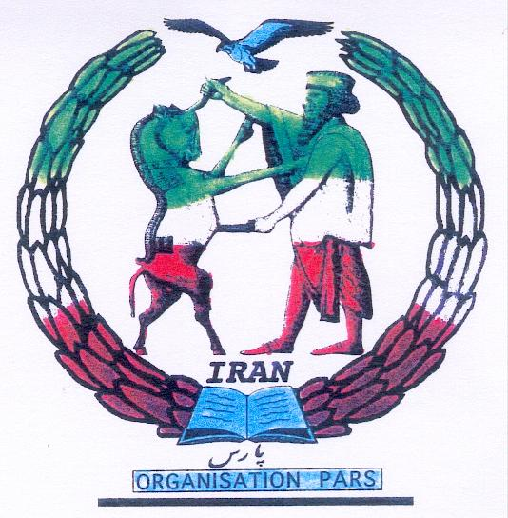
Pars Organisation and Overthrow Committee
سازمان پارس وشورای براندازی

اخبار و اطلاعات مربوط به ایران

شدت گرفتن تظاهرات مردمی در غرب کشور

طبق اخبار رسیده از منابع سازمان پارس از ایران ، به دلیل هجوم وحشیانه مزدوران حکومتی به مردم نواحی غربی و شمال غربی کشور به قصد ایجاد رعب و وحشت که در شهرهای باکو ، مریوان ، مهاباد، سردشت ، اشنویه ،بوکان، پیرانشهر،سلماز، کرمانشاه ، صورت گرفته بود ، درگیری در این نواحی منجر به کشته شدن هیجده نفر از نیروهای سرکوبگر رژیم گردید و همچنین زخمی و کشته شدن چندین نفر از نیروهای مردمی که با دست خالی به نبرد با این عوامل دست نشانده و ضد مردمی رفته بودند را منجر شد ، و تا کنون مردم بی گناه در حال نبرد با این دژخیمان هستند و تمامی این نواحی در حالت فوق العاده قرار گرفته است ، و همچنین سران حکومتی از ترس کشیده شدن زبانه های این آتش به شهرهای تبریز ، ارومیه ، و دیگر نواحی درصدد بستن راههای خروجی این مناطق هستند . 1384.05.04

************************************

ورود سری نیروهای متخصص کره شمالی به ایران

هفته گذشته حدود 200 نفر از مستشاران نظامی و متخصص در امور نصب کلاهکهای هسته ای کره شمالی وارد اصفهان شدند و در تلاش هستند که هر چه سریعترایران را در اتمام پروژه ساخت موشکهای قاره پیما با برد بالا که قابلیت حمل کلاهکهای هسته ای و شیمیایی با نام « شهاب 4 » را دارد به پایان رسانند ، و با اتمام این پروژه سعی بر آن دارند که حکومت نا مشروع اسلامی را در مقابل حمله آمریکا مصون نگه دارند و طبق اطلاعات موثق ماه آینده به کمک این متخصصین موشک قاره پیما شهاب 4، جهت پرتاب آزمایشی امتحان خواهد شد ، این موشک نمونه کپی شده از مدل کره ای با نام TALPADONG می باشد .

***************************************

لشگر استشهادی مصباح یزدی

طبق فرمان رسمی رهبر حکومت اسلامی به عوامل ذی نفوذ خود ، ثبت نام و عضوگیری نیروهای استشهادی از کشورهای اسلامی مانند موریتانی ، آفریقا ، پاکستان ، الجزایر ، مصر ، عربستان ، فلسطین ، لبنان ، از ماه پیش توسط مصباح یزدی آغاز گردیده است .
طبق اخبار رسیده این نیروهها در حال حاظر در محله صالح آباد در شهر قم به عنوان لشگرهای خارجی سنی و شیعه در حال فراگیری علوم وفنون عملیتهای برون مرزی انتحاری هستند واین نیروهای استشهادی به زودی عملیاتهای تخریبی را در سراسر دنیا جهت ترساندن مردم آغاز خواهند کرد که منجر به کشتن مردم بی گناه خواهد شد.
این گروه انتحاریون که همگی جوان هستند و به دلیل شستشوی مغزی در دام این روحانی نماها گرفتار گشته اند قبل از اینکه در قم مستقر شوند فعالیت خود را در تبریز شروع کرده بودند و به دلیل حساسیت منطقه به صالح آباد قم انتقال داده شدند.
همچنین در حال حاظر در مدارس اسلامی قم ،مشهد ، اصفهان ، نیشاپور، دمشق ودیگر مناطق حدود 1000 نفر از مدرسین بسیار جوان در حال فراگیری و شستشوی مغزی علوم انتحاری هستند و هدف آماده سازی این جوانان برای ورود به لشگرهای استشهادی در مواقع ضروری وحساس به عنوان نیروی ذخیره می باشد .

*********************************

توطئه شوم رفسنجانی

هاشمی رفسنجانی برای به پایان رساندن ماموریت خویش به دستور اربابان خارجی و حذف خامنه ای با اهرم اکبر گنجی وارد جدال حکومتی شده است ، در این رابطه اکبر گنجی صراحتا خواستار حذف خامنه ای رهبر حکومت اسلامی شده است و در این میان از امداد غیبی خاندان هاشمی تا پایان این بحران استفاده خواهد کرد و از گزند باند خامنه ای تا حدودی در امان خواهد بود ، ولی در صورت شکست خاندان رفسنجانی آقای اکبر گنجی در این بازی شوم قربانی جدال درون حاکمیت خواهد شد .

**********************************

بالا گرفتن درگیری در مافیای حکومت اسلامی

با توجه به اخبار رسیده از منابع امنیتی سازمان پارس در ایران ، در طی سخنرانی رهبر حکومت اسلامی در بین فرماندهان سپاه که چند روز پیش صورت گرفته بود وهدف تشکیل و سازماندهی سریع کابینه نظامی احمدی نژاد بوده است ، عوامل احمدی نژاد موضوع را به سوی آقای محسن رضایی سوق می دهند و پیشنهاد وزارت دفاع را برای محسن رضایی به اطلاع رهبر حکومت می رسانند ، ولی ایشان می گویند که آقای رضایی صلاحیت حضور در کابینه نظامی امام زمان را ندارند و اشاره به این موضوع می کنند که ایشان نتوانست فرزند خود را کنترل کند با این حال چطور می تواند یک وزارت خانه را اداره کند و با توجه به اینکه پسر آقای رضایی در آمریکا دین خود را عوض کردند و به دین بهائیت روی آوردند و همچنین پسر ایشان در طی مذاکره با عوامل اروپایی پیغام پدر خود را مبنی بر اعلام آمادگی برای دادن اطلاعات سری درون حاکمیت به عوامل اطلاعاتی اروپا را به انجام رسانده است ، با این حال چطور می توان به ایشان اطمینان کرد و با توجه به این حرکتها آقای رضایی یک مهره سوخته هم در داخل و هم خارج محسوب می شود و در طول مدت فرماندهی سپاه پاسداران بیشترین ضربه را بر پیکر سپاه و بسیج وارد نمودند و همان بهتر که در کنار آقای هاشمی رفسنجانی مشغول باشند.
27.07.2005

روابط عمومی سازمان پارس و شورای براندازی

B .P . 6593 -- 75065 Paris Cedex 02 –France – TEL: 0033(0)140266048 – 49
FAX: 0033(0)140261235 – Site Web: www.pars1.com -- www.sazmanepars.org
info-Iran@wanadoo.fr --- info@sazmanepars.org

